HANON TEST – Istruzioni

# Installazione e attivazione Jazz Plugin e MIDI input

HANON TEST richiede, per il suo funzionamento, che venga installato il Jazz plugin, che può essere scaricato  da questo sito:

<http://jazz-soft.net/download/Jazz-Plugin/>

Una volta scaricato il programma di installazione, deve essere eseguito; continuare a premere <ok> o <next> fino a installazione completata.

 Quando poi verrà lanciata l’applicazione Hanon Test, il browser richiederà l’autorizzazione ad eseguire il plugin. Confermate che consentite sempre l’esecuzione del Jazz plugin e ricaricate la pagina con l’apposito pulsante di reload oppure premendo F5.

Google chrome segnala il plugin bloccato con una icona segnata da una croce rossa nella barra degli indirizzi (vedi figura). Cliccate sulla croce rossa e abilitate l plugin. Poi ricaricate la pagina con F5.

A questo punto si presuppone che abbiate la testiera MIDI accesa e collegata ad un ingresso MIDI. Se non è già selezionato, selezionate l’ingresso MIDI che intendete utilizzare dal menù a tendina presente nel pannello **OPTIONS** e illustrato qui di fianco.

# Impostazione del metronomo

La velocità del metronomo, in Bpm (battiti per minuto) può essere selezionata in vari modi:

Trascinando il cursore in alto e in basso con il mouse, come su un metronomo vero.

▪  Cliccando sui pulsanti **+1, +5, -1, -5** che aumentano o diminuiscono la velocità del metronomo della quantità corrispondente.

▪  Premendo il secondo tasto nero della tastiera MIDI  per decrementare di 5, o il terzo tasto nero per incrementare di 5.

▪  Usando l’opzione “**auto bpm +5**” illustrata in seguito.

# Opzioni

Nel pannello **Options** è possibile attivare o disattivare le seguenti opzioni:

▪  **Insert Base –** Aggiunge una base di sottofondo all’esercizio

▪  **Insert melody** – consente di ascoltare le note dell’esercizio

▪  **Loop** – Attiva la ripetizione automatica dell’esercizio

▪  **Auto bpm+5** – Se selezionato aumenta automaticamente il Bpm di 5 se l’esercizio è stato completato con un punteggio superiore a 70.

▪  **Auto seq**. – Al termine di un esercizio seleziona automaticamente il successivo.

Nella griglia inferiore è possibile selezionare il numero (da 1 a 20) dell’esercizio Hanon che si intende eseguire.

Premendo il penultimo tasto nero della tastiera MIDI questo numero viene decrementato, mentre premendo l’ultimo tasto nero il numero viene incrementato.

# Esecuzione del test

Il test viene attivato premendo il pulsante START posto sotto il metronomo. In alternativa è possibile avviare il test premendo il primo pulsante nero della tastiera MIDI. Con le stesse modalità il test può essere  fermato.

Durante l’esecuzione del test, le due barre inferiori denominate  “RIGHT” e  “LEFT” danno una indicazione della precisione con cui le mani destra e sinistra hanno eseguito la nota corrente. L’esecuzione perfetta, ovvero con la nota che inizia e termina esattamente all’inizio e fine dell’intervallo di tempo corrispondente, vede le barre posizionate come nella figura qui sopra. Eventuali ritardi o anticipi nell’inizio della nota vedranno il bordo sinistro della barra spostarsi rispettivamente avanti o indietro. Allo stesso modo il bordo destro della barra si sposterà avanti o indietro in  funzione degli errori sulla fine della nota.

Come indicazione, la larghezza del quadrato marrone corrisponde a ¼ della durata teorica della nota.

Oltre a spostarsi, le due barre cambiano anche di colore. Una nota della mano sinistra suonata perfettamente è verde scuro, e una della mano destra è blu scuro. Il colore diventa più chiaro quanto più grande è l’errore, fino a diventare bianco per un errore molto grande. Se la nota è completamente sbagliata o assente la barra diventa rossa.

L’andamento di queste due barre nel tempo viene riportato su due grafici verticali, rappresentati qui a destra.

La posizione delle due bande marroni chiare corrisponde a quella dei due quadrati posti ai lati delle barre orizzontali di cui sopra, pertanto l’intervallo corretto di esecuzione è quello compreso tra di esse.

Anche in questi grafici il colore è tanto più chiaro quanto peggiore è l’esecuzione. Rosso in caso di nota totalmente errata o assente.

Nella parte alta dello schermo viene visualizzato un doppio pentagramma con le note dell’esercizio. Queste note verranno via via colorate con lo stesso criterio.

I due grafici immediatamente ai lati della tabella centrale rappresentano la velocità delle note eseguite, corrispondente alla pressione esercitata sul tasto. Serve per dare un idea di quanto tale pressione sia costante,

# La tabella centrale

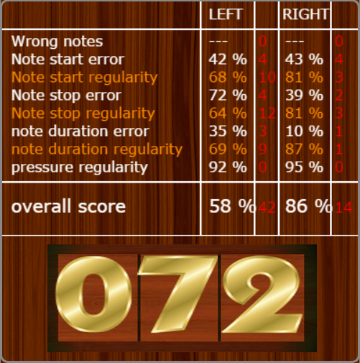La tabella centrale fornisce informazioni statistiche sull’andamento del test. Per ogni mano fornisce le seguenti indicazioni:

* **Wrong notes –** quante note errate sono state suonate
* **Note start error –** il valore medio dell’errore sull’inizio della nota, espresso come percentuale della durata della nota
* **Note start regularity –** L’indicazione di quanto l’inizio nota è costante
* **Note stop error –** il valore medio dell’errore sulla fine della nota, espresso come percentuale della durata della nota
* **Note start regularity –** L’indicazione di quanto la fine della nota è costante
* **Note duration error –** il valore medio dell’errore sulla durata della nota, espresso come percentuale della durata della nota
* **Note start regularity -** L’indicazione di quanto la durata della nota è costante
* **Pressure regularity –** costanza nel valore di pressione sui tasti, in percentuale sul valore medio (0= perfettamente costante, 100=massima instabilità).
* **Overall score –** un punteggio calcolato sulla combinazione dei valori precedenti. Il valore massimo teorico è 100, irraggiungibile in pratica. Un ottimo valore è 80.

I numeri in rosso indicano quanti punti del punteggio totale sono stati persi per ogni singola voce.

Il numero riportato in grande è la media degli **overall score** delle due mani. Se questo valore al termine dell’esercizio supera i 70 ed è abilitata la funzione **auto bpm+5** il valore di bpm sarà automaticamente incrementato di 5 unità.

# In dettaglio

Premendo il pulsante **DETAILS** si accede a una visualizzazione dettagliata dell’esercizio appena eseguito. E’ possibile trascinare i grafici a destra e sinistra con il mouse. Premendo il tasto **NOTE ON** è possibile ascoltare le note dell’esercizio durante il trascinamento del grafico. E’ anche possibile eseguire un esercizio mantenendo questa visualizzazione. Premere il pulsante **EXIT** per tornare alla schermata principale.

# Suggerimento

Ho trovato molto comoda l’applicazione gratuita **splashtop** che permette di riprodurre lo schermo del PC su un tablet. In questo modo è possibile eseguire gli esercizi consultando in tempo reale il risultato sul tablet posto sul leggio della tastiera. Per informazioni <http://www.splashtop.com/>.

Buon lavoro… e buon divertimento.

.